2015.5.29 冨松
floatの指定とclearの手法
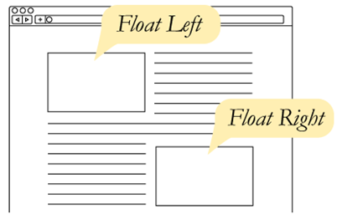
文章中の画像を適度に左右に配置すると、読者を読む気にさせる爽やかなページになります。ネット上では、floatの特殊な挙動とそのclearの手法を説くページは多いのですが、「こういう場合はclearの必要はない」という記述は見つかりません。仕方がないので、いくつかあるfloatの挙動を枚方HPに適用して、消去法で一つずつ潰していきました。
＜一般にはclearの処理は不要＞
文書中の画像（説明文付きの場合はそのボックス）を上図のように左右にfloatする場合を考えます。float（浮動の意）は画像を右や左に寄せて、テキストをその逆側に回り込ませます。clear（clearance：余白の意）はこの回り込みによる、それ以降の配置への影響を除きます。
上図のように文章部分がfloatした画像の下に十分に回り込んだ後は、clearは不要です。floatした画像の下にページ幅一杯のtableが続くような場合もclearは不要です。要は、後続の内容がfloatの流れに乗って、前の内容に流れ込む状況になければclearの処理は不要ということです。

＜clearが必要な場合1＞
画像の高さが文章より下にはみ出す場合はclearが必要です
一般のWebページでは親要素は高さを指定せず、子要素の高さによって親要素の高さを維持するようにしています。このような場合に子要素（右図では画像）にfloatを設定すると、CSSの仕様ではfloatした画像は高さがなくなり、親要素の高さは画像を除く内容（右図では文章）の高さになってしまいます。親要素に背景がある場合は、背景も文章の高さになってしまいます。
そこで言えることは、右図上段の配置のように文章量が少なく文章の下に空白ができる場合、言い換えれば 画像の高さが文章より下にはみ出している場合に、改めて画像の直下から新しい文章を始めたいときはclear処理が必要になります。
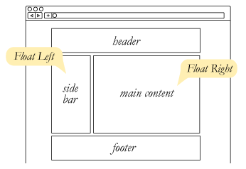
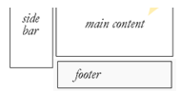
（clearなし）
clearが必要！
＜clearが必要な場合2＞
右図は典型的なCSS 2段組みレイアウトの例です。この例のように、子要素（右図ではmain contentとsidebar）をfloatしたままで、その内容の終わりが来てしまい、その直後に新しい要素（右図ではfooter）が来るような場合は、clear処理は必須になります。
もしclearがなければfloatの流れに乗り、右下図に示すようにfooter部分は、右側のmain contentの直下に続けて表示されてしまいます。

＜floatの挙動の再考＞
floatは「左右に寄せる」、または「回り込ませる」プロパティという理解は少し違います。floatは文字通り右や左に「浮かせる」ためのプロパティで、結果としてテキストなどはその「逆側に回り込み」ます。
親要素の高さを指定しない状態で子要素をfloatすると、親要素はfloatした（浮いた）子要素を認識することができません。親要素は高さを失い子要素（画像など）が「親ボックスからはみ出る」などの現象が起きることがあります。中身がないのでこういう状態では、marginやpaddingは効きません。
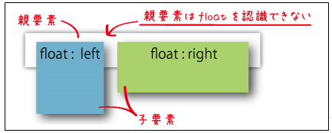

＜clearの挙動の再考＞
clearは「floatを解除する」プロパティという理解は少し違います。floatしたら解除が必須、みたいな強迫観念に駆られます。clearはclearance（余裕・余白）の意で、floatした要素の下（clearを指定した要素の上）に「余白を追加する」プロパティです。結果的に「floatの影響をなくす」ことになります。
clear処理の定番は、<div style= "clear: both; "></div> の書式です。
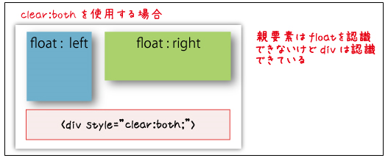

＜overflow:hidden;の利用＞
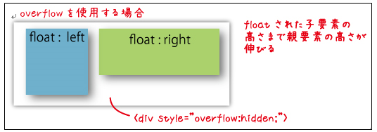
親要素に「overflow:hidden;」を指定すると、clearと同じ働きをします。この指定は親要素にheight指定がない場合は、floatした画像も含めて子要素の全ての内容を表示します。つまり、clearを使わずに高さを認識できるわけです。
さて、上図で「float:left」の内容を文章だと仮定しても様子は何ら変わりませんが、floatを止めると文章の下端は右の「float:right」の下に回り込むはずです。ただ、このように画像より文章部分が長い場合でも、floatを使わずに文章を回り込ませない方法があります。
それは右図の文章部分のみを「overflow:hidden;」で指定するだけです。この指定の始まりは画像下端の少し上の位置からでもOKです。
（参照）http://amitsuzuri.seesaa.net/article/269595762.html
http://stinkear.blog39.fc2.com/blog-entry-3.html
http://klutche.org/archives/392/
以上

